LUGB-DN50涡街流量计LUGB-DN50C涡街流量计,LUGB-DN50涡街流量计

LUGB-DN50广州涡街流量计
LUGB气体流量计是广州纹徕仪器仪表有限公司科研人员借鉴国外技巧工艺联合自己研产出产经验开发出的公司新一代气体流量计，该流量计内部重要芯片及要害零部件全数采用进口部件．延伸应用寿命，保证了仪表的平安性，提高了测量精度．完整可更调同类进口产品．为周全推广产品在国内市场占领率斥地平易近族品牌名望，产品硬件质保三年．技巧部和发卖部２４小时为客户供给技巧支撑，产品选型咨询，现场工控主动化设计等处事.
LUGB-DN50广州涡街流量计
1.原理
蒸汽流量计是以卡门涡街理论为根本设计而成的，既当流体流过非流线型挡体时，在挡体两侧交替产生旋涡，如图5：
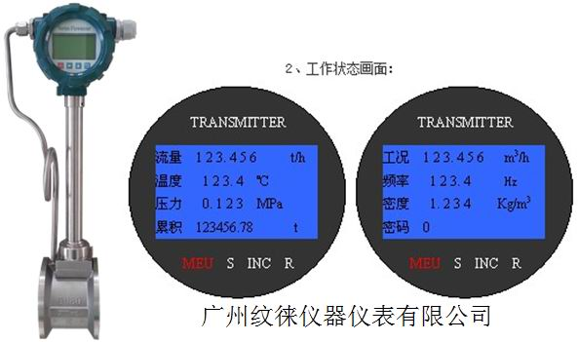
此旋涡频率与管道内流体的平均流速成正比，所以与流量成正比。即：Q=f/k 式中：Q 为瞬时流量 f 为涡街频率 k 为仪表系数漩涡产生体的频率只和被测介质的流速有关，和被测介质的密度/粘度无关。
仪表系数由仪表的测量管几何尺寸断定，与传感器和转换器无关。交替产生的旋涡引起的压力变换由传感器感应，并由电子线路检测出此频率旌旗灯号，送微处置惩罚器进行策画处置惩罚，实现现场数字显示和4-20mA电流输出。
2.技巧参数
测 量 介 质：空气、煤气、蒸汽 （饱和,过热）、废气等气体
介 质 粘 度：小于10cp
介 质 温 度：-50℃——+400℃
本 体 材 料：1Cr18Ni9Ti（其他材料和谈供货）
传感器密封：石墨垫片
环 境 温 度：-30℃——+80℃（出格按照请求）
公 称 直 径：DN15——DN300
测 量 精 度： 液体：测量值的±1%（通俗），测量值的±0.5%（特 殊）
气体：测量值的±1%
量 程 比：20：1
压 力 等 级：PN25，PN40（高压可出格建造）
连 接 方 式：夹持式： DN15--DN150
法兰式： DN15--DN300
流 量 范 围：见阐明书附表
防 护 等 级：IP67
转换器壳体：压铸铝,上漆
供 电 电 压：12——36VDC
输 出 信 号：两线制4--20mA电流输出
可编程脉冲输出
传感器涡街频率输出
现场显示：可编程设定显示瞬时流量、累积流量和百分比流量.
LUGB-DN50广州涡街流量计
高温型蒸汽流量计具有以下特点：
抗震型：流量计采用设计进步前辈的传感器进行检测从根柢上撤销了外界振动的影响。
防爆型设计：本安型 Ex ibⅡCT1-T6隔爆型 Ex dⅡCT1-T6。
智能型：现场可以经由过程手动健、磁棒或手操器批改仪表参数和仪表量程。
精度高：液体≤±0.75%的测量值，气体/蒸气≤±1%的测量值。
显示方法：可显示被测介质的瞬时流量和累计流量。
输出方法：4--20mA电流旌旗灯号输出/脉冲旌旗灯号和触点旌旗灯号。
通信方法：HART—Protocol通信和谈，HART—Protocol现场总线。
可实现高温400度测量。
接液部门无运动部件，坚贞耐用，免掩护。可带双传感器。
可实现高温400度/高压250公斤。
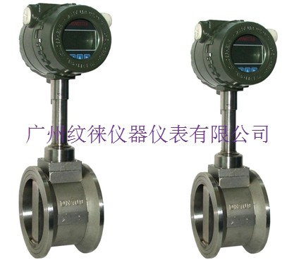
产品特点
·国内开创双产生体单吸收体结构（带振动抵偿），测量下限得以大大延伸，且有用提高其抗振机能
·有模仿、数字旌旗灯号输出，可同策画机、DCS等数字系统配套应用
·量程领域大年夜，压力丧失踪小，准确度高
·有抗酸，耐腐、高温、防爆等多种类型
·可用于测量饱和蒸汽，过热蒸汽，各类气体，水及低粘度、低温液体
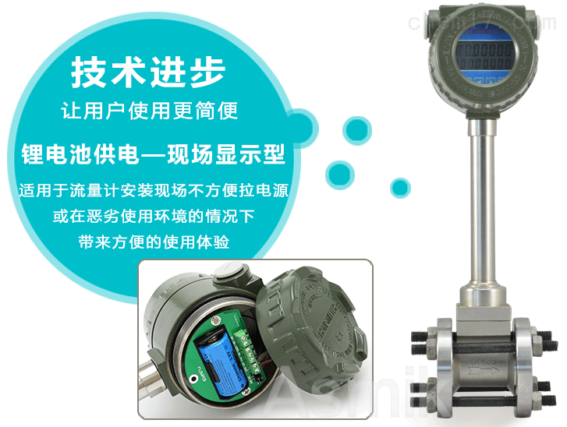
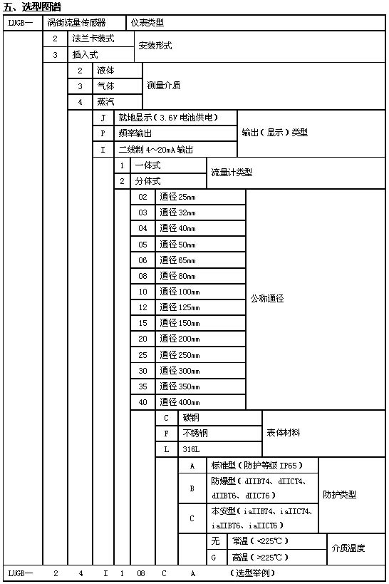
广州纹徕仪器仪表有限公司
电话:020-38271628 38271678

